统计语言模型
Statistical language model
在语音识别系统中，对于给定的语音段voice，需要找到一个使得概率p最大的文本段text
P（voice|text）为声学模型，而p（text）为语言模型
统计语言模型是用来计算一个句子概率的概率模型，它通常基于语料库来构建
假设
表示句子W由T个词按顺序w1，w2…,wT构成一个句子
则w1，w2…,wT的联合概率（或者说从w1开始的这T个词顺序的句子概率）
其中的条件概率就是语言模型的参数
模型参数的个数。语料库对应词典D的大小（词汇量）为N，如果考虑长度为T的任意句子，理论上就有N^T种可能，二每种可能都要计算T个参数，总共就有TN^T个参数。
n-gram模型
考虑p(wk|w1^k-1)近似计算，根据大数定理
可以理解成自w1到wk前k-1个词汇，即一个词出现的概率和与它前面所有词都相关
Count(w1^k)和count(w1^k-1) 分别表示词串w1^k和w1^k-1在语料中出现的次数
当k很大时，count统计耗时
n-gram的模型思想是：做了一个n-1阶的marklov假设，一个词出现的概率只与它前面的n-1个 词相关，即从k-n+1到k-1的n-1个词
即
在计算复杂度方面，随n增大而增大
在模型效果方面，理论上n越大，效果越好。但是可靠性核可区别性的问题，参数越多，可区别性越好。
平滑化的问题。
总结来说，n-gram模型是在语料中统计各种词串出现的次数以及平滑化处理。概率值计算好之后就存储起来，下次需要计算一个句子的概率时，只需找到相关概率的参数。
然而，机器学习领域有一种通用的招数是这样的：对所考虑问题建模后先为其构造一个目标函数，然后对目标函数进行优化，从而求得一组最优的参数，最后利用这组最优参数对应的模型来进行预测。
对于统计语言模型，利用最大似然，可把目标函数设为
C表示语料（corpus），context（w）表示词w的上下文，即w周边的词的集合，当context（w）为空时，就取。
语料C时指所有文本内容，包括重复的词。词典D时从语料C中抽取出来，不存在重复的词。
最大对数似然
然后对这个函数进行最大化。
,关于w和context（w）的函数
θ为待定参数集，一旦对进行优化得到最优参数集θ*后，F也就唯一被确定了。
以后任何概率p(ω|Context(w))就可以通过函数F（w,Context(w),θ*）来计算
不需要事先计算并保存所欲概率值，而是直接计算来获取。
函数F的构造。

神经概率语言模型
词向量。
对于词典D中任意词w，指定一个固定长度的实值向量就称为w的词向量。M为长度。
神经网络结构：输入层、投影层、隐藏层、输出层。W、U分别为投影层与隐藏层以及隐藏层和输出层之间的权值矩阵。P，q分别为隐藏层和输出层的偏置向量。

Token 是什么
编译原理中的 Token：主要是源代码中具有明确语法意义的最小单位，是词法分析的结果。
大模型中的 Token：则是文本处理的基础单元，它可以是词、子词甚至字符。虽然在处理过程中，每个 Token 被赋予一定的语义信息，但它们更侧重于数值表示和上下文建模，而非独立的语义单元。
在人工智能里代表最小语义单位，意为“词元”“词义”（一个语言的最小单位）
当大模型接收到一段文字，会让分词器把它切成很多个小块
切出来的每一个小块 就是token
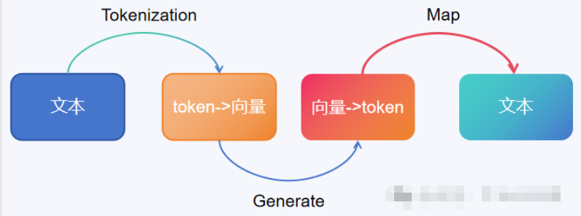

Token 分词
tokenization技术的选择涉及到粒度和语义理解之间的权衡。单词级标记捕获单个单词的意义，但可能会遇到词汇表外(OOV)术语或形态学上丰富的语言。子词级tokenization提供了更大的灵活性，并通过将单词分解为子词单元来处理 OOV 术语。然而，在整个句子的语境中正确理解子词标记的意义是一个挑战。tokenization技术的选择取决于特定的任务、语言特征和可用的计算资源。
首先，大模型会对用户输入的文本进行 Token 分词，这一步是将原始文本分解为更小的 Token 单元，如单词、子词或字符。不同的模型使用不同的 Token 分词策略，例如 BPE（Byte-Pair Encoding）或 WordPiece（用于 BERT）等。例如有一个句子：I am a student，经过分词（tokenization）后，每个 token 默认是以字符串的形式存在的，分词是将句子转换为 token 的过程，在这个例子中，句子 “I am a student” 被分成了以下几个 token：
“I” “am” “a” “student”
在这个阶段，每个 token 仍然是一个字符串，表示为：
Tokens=[“I”,“am”,“a”,“student”]
这些 token 还没有被转换为数值向量，它们仅仅是字符串，不能直接用于模型的计算。Token分词是将文本分割成可管理的单元，使得模型能够有效理解和处理。完整字符直接输入会导致信息丢失或复杂性增加，而 Token 化能保持语义、减少稀疏性，最终提高模型的训练效率和预测准确性.

Tokenization 的方法与策略

选择 token 化的因素
选择 Tokenization（分词）方法通常取决于多个因素，包括但不限于使用的具体自然语言处理（NLP）任务、所处理文本的语言特性以及所采用的机器学习或深度学习模型的要求。并不是所有的 Tokenization 方法都是通用的，不同的模型可能会有自己的 Tokenization 方式，特别是那些预训练的模型，如 BERT、GPT 等，它们往往使用特定的方法来处理输入数据。以下是一些考虑 Tokenization 方法时需要考虑的因素：
1.任务需求
不同的任务可能需要不同的分词粒度。例如，对于情感分析而言，词级别的信息可能更为重要；而对于命名实体识别，字符级别的信息可能会更有用。
2.语言特性
不同语言的结构决定了适合它们的分词策略。例如，英语和其他以空格分隔单词的语言可以使用简单的基于空格的分词方法，而像中文这样的语言则需要更复杂的分词技术。
3.模型要求
一些现代的预训练模型使用特定的分词方法，如 WordPiece（用于 BERT），BPE（Byte Pair Encoding，用于 GPT-2），或者 SentencePiece（一种无空格的分词工具）。这些方法可以帮助模型更好地理解和处理未见过的词汇。
4.上下文相关性
某些 Tokenization 方法能够保留上下文信息，这对于理解语义非常重要。例如，在处理长句子时，能够捕捉到上下文依赖性的分词方法会更有优势。
5.计算效率
在处理大规模数据集时，分词的速度和内存消耗也是重要的考量因素。
6.可解释性
在某些应用场景中，分词结果的可解释性也是一个重要因素。例如，在医疗领域，保持术语的一致性和准确性是至关重要的。
因此，在选择 Tokenization 方法时，需要综合考虑以上提到的各种因素，并根据实际应用场景做出最合适的决策。

tokenization 的七种类型
tokenization涉及到将文本分割成有意义的单元，以捕捉其语义和句法结构，可以采用各种tokenization技术，如字级、子字级(例如，使用字节对编码或 WordPiece)或字符级。根据特定语言和特定任务的需求，每种技术都有自己的优势和权衡。
- 字节对编码（BPE）：为AI模型构建子词词汇，用于合并出现频繁的字符/子字对。
- 子词级tokenization：为复杂语言和词汇划分单词。将单词拆分成更小的单元，这对于复杂的语言很重要。
- 单词级tokenization：用于语言处理的基本文本tokenization。每个单词都被用作一个不同的token，它很简单，但受到限制。
- 句子片段：用习得的子词片段分割文本，基于所学子单词片段的分段。
- 分词tokenization：采用不同合并方法的子词单元。
- 字节级tokenization：使用字节级token处理文本多样性，将每个字节视为令牌，这对于多语言任务非常重要。
- 混合tokenization：平衡精细细节和可解释性，结合词级和子词级tokenization。
LLM 已经扩展了处理多语言和多模式输入的能力。为了适应这些数据的多样性，已经开发了专门的tokenization方法。通过利用特定语言的token或子词技术，多语言标记在一个模型中处理多种语言。多模态标记将文本与其他模式(如图像或音频)结合起来，使用融合或连接等技术来有效地表示不同的数据源。

基于空格的分割：
这在英文里很好用，比如 “I am a student.”，按空格就能分成 [“I”, “am”, “a”, “student.”] 这些 Token。但遇到像 “don't” 这样的缩写，就不太行了，而且中文没有空格，不能用这个方法。

基于规则的分割：
按照设定好的规则来分，比如把标点去掉，数字统一处理。像 “Hello, world! 123”，去掉标点就变成 [“Hello”, “world”, “123”]。不过这样可能会丢掉一些重要信息，比如引号里的内容，而且规则得根据具体情况调整。

字节对编码（BPE）：
在字节级别用 BPE 算法。它会统计文本里字节对出现的频率，把经常一起出现的字节对合并成新的子词单元。比如 “low lowing lowest”，先发现 “lo” 出现多，就合并，最后可能得到 [“low”, “lowing”, “lowest”]。BPE会将所有单个字符（如"a"，"b"等）以及频繁出现的字符组合(subtoken)添加到词汇表中（如字符"d"和"e"的组合"de"在许多英文单词中很常见，因此会将"de"添加到词汇表中作为一个token）。这个方法能处理没见过的词，但分出来的子词可能不太好理解，而且计算有点复杂。对多种语言混合的文本或者特殊符号处理得很好，不过计算量更大，需要更多存储空间。

WordPiece：
和 BPE 类似，不过它在合并字节对的时候，会考虑对语言模型有没有帮助，会根据大量文本学习怎么分最好。但需要很多数据来训练，不然可能分不好。

Unigram Language Model：
从很多 Token 开始，慢慢去掉对语言模型不太重要的，留下有用的。这样能根据实际情况调整 Token 集合，但计算成本高，训练时间长。

局限性：
- 大小写区分：不同大小写的单词被视为不同的标记。“ hello”是token[31373] ，“ Hello”是[15496] ，而“ HELLO”有三个token[13909,3069,46]。
- 数字分块不一致。数值“380”在 GPT 中标记为单个“380”token。但是“381”表示为两个token[“38”，“1”]。“382”同样是两个token，但“383”是单个token[“383”]。一些四位数字的token有: [“3000”] ，[“3”，“100”] ，[“35”，“00”] ，[“4”，“500”]。这或许就是为什么基于 GPT 的模型并不总是擅长数学计算的原因。
- 尾随的空格。有些token有空格，这将导致提示词和单词补全的有趣行为。例如，带有尾部空格的“once upon a ”被编码为[“once”、“upon”、“a”、“ ”]。然而，“once on a time”被编码为[“once”，“ upon”，“ a”，“ time”]。因为“ time”是带有空格的单个token，所以将空格添加到提示词将影响“ time”成为下一个token的概率。
处理噪声或不规则文本数据
真实世界的文本数据通常包含噪音、不规则性或不一致性。tokenization在处理拼写错误、缩写、俚语或语法错误的句子时面临挑战。处理这些噪音数据需要健壮的预处理技术和特定领域的tokenization规则调整。此外，在处理具有复杂编写系统的语言时，tokenization可能会遇到困难，例如标志脚本或没有明确词边界的语言。解决这些挑战通常涉及专门的tokenization方法或对现有tokenizer的适应。
tokenization是特定于模型的。根据模型的词汇表和tokenization方案，标记可能具有不同的大小和含义。例如，像“ running”和“ ran”这样的单词可以用不同的标记来表示，这会影响模型对时态或动词形式的理解。不同模型训练各自的tokenizer，而且尽管 LLaMa 也使用 BPE，但token也与ChatGPT不同，这使得预处理和多模态建模变得更加复杂。

解决token长度限制的问题：
截断
截断涉及删除输入文本的一部分以适应令牌限制。这可以通过删除文本的开头或结尾，或两者的组合来完成。然而，截断可能导致重要信息的丢失，并可能影响所产生的产出的质量和一致性。
抽样
抽样是一种从输入文本中随机选择标记子集的技术。这允许您在输入中保留一些多样性，并且可以帮助生成不同的输出。然而，这种方法(类似于截断)可能会导致上下文信息的丢失，并降低生成输出的质量。
重组
另一种方法是将输入文本分割成符号限制内的较小块或段，并按顺序处理它们。通过这种方式，可以独立处理每个块，并且可以连接输出以获得最终结果。
编解码
编码和解码是常见的自然语言处理技术，它们将文本数据转换为数字表示，反之亦然。这些技术可用于压缩、解压缩、截断或展开文本以适应语言模型的标记限制。这种方法需要额外的预处理步骤，可能会影响生成输出的可读性。
微调
微调允许使用较少的特定任务数据来调整预先训练好的语言模型以适应特定任务或领域。可以利用微调来解决语言模型中的标记限制，方法是训练模型预测一系列文本中的下一个标记，这些文本被分块或分成更小的部分，每个部分都在模型的标记限制范围内。

Token表
苹果这两个字常常一起出现，就把他们打包成一个token，给他一个数字编号，然后扔到token表里。
（也称为词汇表或词典）是一个映射表，将每个Token映射到一个唯一的数字ID。它是模型理解和生成文本的基础。
- 定义：Token表是一个包含所有可能Token及其对应数字ID的数据结构。例如，Token“我”可能对应ID 1，“爱”对应ID 2，以此类推。
- 作用：在模型的输入和输出过程中，Token表用于将文本转换为数字ID，或将数字ID转换回文本。这样，模型就可以处理数字形式的数据，而无需直接处理文本字符。
词汇表将token映射到唯一的数值表示。LLM 使用数字输入，因此词汇表中的每个标记都被赋予一个唯一标识符或索引。这种映射允许 LLM 将文本数据作为数字序列进行处理和操作，从而实现高效的计算和建模。

为了捕获token之间的意义和语义关系，LLM 采用token编码技术。这些技术将token转换成称为嵌入的密集数字（向量）表示。嵌入式编码语义和上下文信息，使 LLM 能够理解和生成连贯的和上下文相关的文本。像transformer这样的体系结构使用self-attention机制来学习token之间的依赖关系并生成高质量的嵌入。
大模型在输入和输出的时候，都只需要面对一堆数字编号，再由分词器根据token表转换为人类能看懂的文字和符号。
对自然语言文本做tokenization，将文本分割成不同的tokens。Tokens不能直接输入神经网络的Embedding层，需要将tokens转换成数字ID（token ID）。将tokens转换成数字ID首先要构造词汇表(vocabulary)。词汇表定义了不同tokens与数字索引的一一对应关系，可以使用词汇表将分割自然语言文本产生的一系列tokens转换成数字ID列表，也可以通过词汇表将数字ID列表还原成自然语言文本。
如下图所示，构造词汇表需要对训练数据集中全部文本数据做tokenization，获取所有不同的tokens，并一一添加到字典(dict)中。字典的key为训练数据集中的不同tokens，字典的value为相应token添加到字典中的顺序。（这里按照字母顺序）
上述对训练数据集中全部文本数据做tokenization，获取所有不同的tokens，并构造将token映射成数字ID的词汇表的文本数据处理方法无法将训练数据集中不存在的token转换成数字ID。在自然语言处理项目实践中，往往会在词汇表中增加一些特殊tokens，以增强模型理解自然语言文本结构等信息的能力。常用的特殊tokens如下所示：

特殊token
<|unk|>(unknown)：该token一般用于表示不在构建的词汇表中的单词或字符
<|endoftext|>(end of text)：该token一般用于分割两个不相关的文本。训练大语言模型的文本数据一般由许多文本拼接而成，不同文本之间使用<|endoftext|>分隔，使大语言模型可以理解训练数据的组织方式
[BOS](beginning of sequence)：该token通常位于一段文本的开头，用于给模型提供输入文本的组织结构信息
[EOS](end of sequence)：该token通常位于一段文本的末尾，用于拼接多个不相关的文本，其作用与<|endoftext|>类似
[PAD](padding)：训练大语言模型每次会使用一个batch的训练样本，构成一个张量(tensor)，张量内所有训练样本token数量必须相同。如果batch中包含不同长度的训练样本，一般会使用[PAD]将较短的训练样本填充至batch中最长训练样本长度
GPT-2系列大语言模型只在词汇表中增加了<|endoftext|>这个特殊token。其使用了一种被称为字节对编码(byte pair encoding)的tokenization方法，该方法分割文本不会产生词汇表不包含的新token。
可以将上述tokenization方法封装成一个Tokenizer类，其中encode函数用于将自然语言文本分割成一系列tokens，并转换成数字ID列表。decode函数用于将数字ID列表还原成自然语言文本：
字节对编码(BPE)是大语言模型GPT-2、GPT-3以及ChatGPT使用的tokenization方法。BPE可以将不在其词汇表中的单词分解成粒度更小的字符或字符组合，因此OpenAI的GPT系列模型不用<|unk|>等特殊token来处理不在其词汇表中的单词。

Idx 或 Index：
Idx 在NLP任务中通常指的是token的索引。当创建一个词汇表（vocabulary）时，每个唯一的token会被赋予一个整数索引。这样，我们就可以通过整数来表示文本中的每一个token，便于计算机处理和存储。
词汇表是一种数据结构，它将所有不同的tokens映射到从0开始的连续整数上。这个过程通常称为“索引化”（Indexing），目的是将离散的、高维的文本数据转换为可输入到机器学习模型中的低维数字表示。

Vec 或 Vector：
Vec 代表词向量（Word Vector），是将文本中的每个token映射到一个低维连续向量空间的技术。这种技术如Word2Vec、GloVe等可以生成每个token对应的向量表示，从而量化词语之间的语义关系。词向量能够捕捉到词汇间的相似性和相关性，有助于提高模型在各种下游NLP任务上的性能。Vector是对Token的一种数学表示，通常是指向量空间中的一个稠密向量。通过词嵌入技术（如Word2Vec、GloVe或BERT等预训练模型）生成的词向量具有语义特征，即相似含义的词语在向量空间中距离相近。在NLP模型中，当我们提到Token的Vector时，通常指的是该Token对应的预训练词向量或模型学习得到的词嵌入。
这三者之间的关系体现在：给定一个文本序列，首先进行分词并将其转换为Token列表；然后对这些Token进行索引化，用整数Index代替Token；最后，基于词汇表中的Index，从预训练好的词向量矩阵中取出对应的Vector，作为模型的输入特征。在某些情况下，比如使用nn.Embedding层的神经网络模型中，输入模型的是Token的Index，模型内部会自动将其转换成相应的Vector。绝大部分处理自然语言文本的神经网络都包含Embedding层(embedding layer)torch.nn.Embedding。Embedding层存储了不同tokens对应的embedding向量，输入一系列tokens对应的索引列表，Embedding层输出相应tokens对应的embedding向量。

- token 表：通常指 Vocabulary 表，只包含 Token ↔ ID 的映射，不含向量
- 向量表 / 嵌入表：包含 Token ↔ ID ↔ Embedding 向量
你的表里有向量，所以更合适叫 嵌入表 / 词嵌入表

Wordbeeding 词嵌入

- 一个词的顺序改变不会影响它的结果
- 相近的词在空间中或者向量中相近
思考一个问题：对于神经网络来说，什么是“符号”及其“背后的含义”？
相似的词的特征再在向量空间中是有意义的！
答：Token ID 和 Embedding。

在自然语言处理（NLP）任务中，我们需要把文本转换成一种机器能够“理解”的数字形式。通常，第一步是将文本进行分词（Tokenize），然后为每个词分配一个唯一的数字 ID，也就是Token ID。这些 Token ID 可以输入到模型中，但需要明白的是，模型并不能直接从简单的数字中获取丰富的语义信息。类似于人类的认知，我们理解一个字或词并不是仅靠符号，而是其背后的含义。
那么，如何让模型真正理解这些词语背后的含义呢？
既然一维的 Token ID 无法提供足够的信息，那就将其转换成更高维的向量，使其承载更丰富的语义信息，这就是嵌入层（Embedding Layer）的作用。
Token Embedding 是将文本中的每个 Token（词元）映射到一个固定维度的向量表示（通常是高维连续向量）。这些向量表示捕捉了 Token 的语义信息和上下文关系，是自然语言处理（NLP）模型的核心输入。

在 NLP 模型中，Token Embeddings 是将离散的文本数据转换为模型可以理解的数值表示的关键步骤。例如，在 BERT、GPT、SBERT 等基于 Transformer 的模型中，Token Embeddings 是输入文本的第一步处理结果。
如果我们想把文字输入神经网络，就要将文字转换为数字
核心思想：用法相似的相似词可以赋予相似的向量，意味着训练一个处理语言的神经网络更容易
学会使用一个词的时候学会另一个词

一、为一个词分配多个数字，以适应不同的语境
以下两个句子总共有四个词
Troll 2 is great!
Gymkata is great！
我们首先为每个独特的词创建输入
Troll 2、Gymkata、is、great，创建四个输入
然后将每个输入连接到至少一个激活函数（多少个激活函数即有多少维向量）
这个激活函数Y=x只给我们一个进行加和的地方
实质上这个激活函数属于词嵌入层，其操作是查表，不属于典型的激活函数应用场景。

激活函数的数量对应我们想要与每个词相关联的数字数量
连接上的权重会是与每个词相关联的数字
这个权重最终就是词嵌入
这些权重一开始是随机值，这些权重会通过反向传播进行优化
为了进行反向传播 我们需要做出预测
目标：我们将使用输入词来预测短语中的下一个词
但是输出输入并非所谓的就是词！
如何用Trolll 2来预测词is
如果输入词是troll 2，troll2的输入放入1
其他单词输入放入0
那么我们希望下个词“is” 输出具有最大值1，其他都是0
如果输入词是 is ，is的输入是1
其他输入都是0
我们希望下个词great输出有最大值，其他都是0
输出在哪？
为了做出这些预测
我们将激活函数连接到输出
并在这些连接上加上随机初始化值的权重
然后我们通过softmax运行输出——记住，softmax适用于多分类的，结果是个概率，而不适用于回归任务
- 输入：中心词的 独热编码（如 [1,0,0,0] 表示 "Troll 2"）这是skip gram模型。如果是CBOW模型，则是多个输入，
- 输出：模型对上下文词（如 "is"）的 概率分布（通过Softmax生成），而非独热编码。
- 监督信号：本应该的0和1
- 损失函数：
特性 | 传统分类模型（如文本分类） | Word2Vec
目标输出 | 直接用于预测的类别标签 | 学习词向量（中间产物）
输出层意义 | 模型的核心部分，最终预测 | 训练后丢弃
类别数量 | 固定且少量（如情感分类的2类） | 词汇表大小（数万到百万级）
类别关系 | 独立无关（如“体育”vs“政治”） | 否，只关心类别（词）间有语义关联
就是可能最终用于下游任务分类不是原来的数目啊

表示形式 | 名称 | 特点 | 使用场景
[1,0,0,0] | 独热编码 | 单1，严格离散 | Skip-gram输入
[1,0,0,1] | 词袋向量/二进制上下文表示 | 多1，离散 | CBOW输入
[0.2, -0.4, 0.7] | 词嵌入 | 稠密连续值 | 下游任务输入
人们不是仅使用两个激活函数来为每个词语创建两个词嵌入，而是更多的，
每个激活函数对应一个

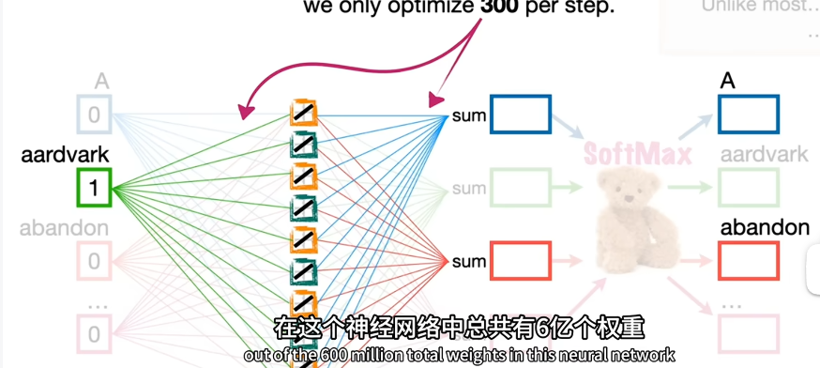
Word2Vec的“伪装”：
它通过“预测上下文词”的任务（形式像分类）来间接学习词向量，而非追求分类精度。
类比：用“填空题”训练语言模型，真正目的是学会语言理解，而非填空本身。
下游任务（如文本分类）可能重新训练一个新的分类器，而非使用Word2Vec的输出层。
通过索引值（0，1，2）来 访问嵌入值没问题
也可以通过创建一个token表映射到其索引的字典来简化这个问题

nn.Embedding()加载和使用预训练的词嵌入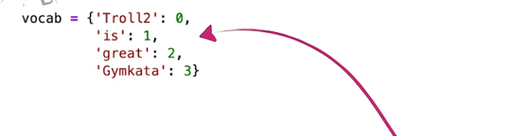

二、词向量（Embedding）
语言模型采用类似的方法：每个词向量代表了“词空间（word space）”中的一个点，具有相似含义的词的位置会更接近彼此。例如，在向量空间中与猫最接近的词包括狗、小猫和宠物。用实数向量表示单词（相对于“C-A-T”这样的字母串）的一个主要优点是，数字能够进行字母无法进行的运算。
Google的词向量还具有另一个有趣的特点：你可以使用向量运算“推理”单词。例如，Google研究人员取出最大的（biggest）向量，减去大的（big）向量，再加上小的（small）向量。与结果向量最接近的词就是最小的（smallest）向量。
因为这些向量是从人们使用语言的方式中构建的，它们反映了许多存在于人类语言中的偏见。例如，在某些词向量模型中，（医生）减去（男人）再加上（女人）等于（护士）。减少这种偏见是一个很新颖的研究领域。
当一个词有两个无关的含义时，语言学家称之为同音异义词（homonyms）。当一个词有两个紧密相关的意义时，如“magazine”，语言学家称之为多义词（polysemy）。

像ChatGPT这样的语言模型能够根据单词出现的上下文以不同的向量表示同一个词。有一个针对“bank（金融机构）”的向量，还有一个针对“bank（河岸）”的向量。有一个针对“magazine（实体出版物）”的向量，还有一个针对“magazine（出版机构）”的向量。正如你预想的那样，对于多义词的含义，语言模型使用的向量更相似，而对于同音异义词的含义，使用的向量则不太相似。
词向量为语言模型提供了一种灵活的方式，以在特定段落的上下文中表示每个词的准确含义。现在让我们看看它们是如何做到这一点的。
ChatGPT原始版本背后的GPT-3模型，由数十个神经网络层组成。每一层接受一系列向量作为输入——输入文本中的每个词对应一个向量——并添加信息以帮助澄清该词的含义，并且更好地预测接下来可能出现的词。
词向量模型中的输入和输出是什么？——输入是词向量的特征，输出是经过 softmax 的概率分布（多分类），不是回归值

接下来，模型会将这些 Token 转换为数值表示，即向量化。具体来说，模型将每个 Token 映射到一个高维稠密向量空间。这些向量能够捕捉到词的语义信息和上下文关系。在分词之后通常使用嵌入层（Embedding Layer）来实现这一点。嵌入层会将每个 token 映射到一个高维空间，例如 12288 维 （gpt3）。

向量化的原理
嵌入矩阵（Embedding Matrix）是嵌入层（Embedding Layer）的核心组件，用于将词表 ID 映射到高维的稠密向量表示。它可以理解为一个大表格，里面存储了模型词汇表中每个 Token（词或子词）的向量表示。在向量化的过程中，模型通过词表 ID 在嵌入矩阵中查找相应的向量，来实现从离散的词 ID 到连续向量空间的转换。

1. 嵌入矩阵的结构

嵌入矩阵的维度通常是 V x D，其中：

V 是模型词汇表（vocabulary）的大小，即模型所能识别的所有词或子词的数量。

D 是每个词向量的维度，通常是一个较大的数字（比如 300 维、512 维、1024 维等），这取决于具体模型的设计。

因此，嵌入矩阵可以看作一个大小为 V x D 的二维矩阵：

每一行对应一个词表中的词 ID。
每一行存储的向量就是这个词 ID 对应的高维向量表示。
举例：假设词汇表大小为 V = 10000，词向量维度 D = 300，那么嵌入矩阵的大小就是 10000 x 300，每一个词表中的词都有一个 300 维的向量表示。假设有以下的映射：

“I”（词表 ID: 102） → 嵌入向量 [0.1, 0.2, -0.3, …, 0.6]
“love”（词表 ID: 2034） → 嵌入向量 [0.05, -0.12, 0.3, …, 0.4]
嵌入矩阵的部分内容可能看起来像这样：

词表 ID 词向量（部分）

ID 101: [0.08, -0.1, 0.4, ..., 0.2] # 对应其他词
ID 102: [0.1, 0.2, -0.3, ..., 0.6] # 对应 "I"
ID 2034: [0.05, -0.12, 0.3, ..., 0.4] # 对应 "love"...
2. 嵌入矩阵的来源

预定义嵌入矩阵指的是在模型训练过程中，嵌入矩阵的参数被初始化并通过训练进行更新。这个矩阵并不是在模型初始化时已经带有所有词的语义信息，而是通过模型的训练数据逐步学习到每个词或子词的语义和上下文关系。

嵌入矩阵的初始化：

随机初始化：大多数模型在一开始会用随机数来初始化嵌入矩阵的每个向量。随着训练的进行，模型通过反向传播来调整嵌入向量，使得相似词的向量更加接近，不同词的向量则更远离。

预训练嵌入：在某些情况下，模型可能使用预训练的词向量来初始化嵌入矩阵。例如，可以使用 Word2Vec、GloVe 或 FastText 等模型生成的词向量作为嵌入层的初始值。这些预训练的词向量已经通过大量语料训练，包含了丰富的词汇语义关系。在预训练模型中（如 BERT、GPT），预训练的嵌入向量会结合模型的自监督学习任务（如掩码语言模型或下一个词预测）进行进一步微调。

3. 嵌入矩阵的工作机制

在训练或推理过程中，当输入经过 Token 化并转化为词表 ID 序列后，嵌入层会利用这些 ID 在嵌入矩阵中查找相应的词向量。这是通过查找（lookup）机制完成的。模型会将这些向量作为输入，送入神经网络的后续层进行处理。

举例：

输入句子：“I love NLP”
Token 化后：[“I”, “love”, “N”, “LP”] → 对应 ID：[102, 2034, 400, 1501]
在嵌入矩阵中查找这些 ID 对应的向量：
-ID 102 → 向量 [0.1, 0.2, -0.3, …, 0.6]
-ID 2034 → 向量 [0.05, -0.12, 0.3, …, 0.4]
-ID 400 → 向量 [0.02, 0.3, -0.1, …, 0.1]
-ID 1501 → 向量 [0.4, 0.5, -0.2, …, 0.7]

嵌入层输出的就是这些对应的向量，作为后续网络处理的输入。

三、token 分词、词向量与大模型的关系
向量化使用的嵌入矩阵因不同模型而异。像 LLaMA 2 和 GPT-4 这样的模型，它们的嵌入矩阵会根据各自的词汇表（vocabulary）和训练数据的不同而有所差别。嵌入矩阵的主要差异体现在以下几个方面：

1. 词汇表（vocabulary）不同

每个模型都有自己的词汇表，这取决于模型在训练时使用的 Token 化方式、数据集、语言以及预处理步骤。例如，LLaMA 2 和 GPT-4 可能使用不同的 Token 化算法（如 BPE 或 WordPiece），并且针对的语言任务可能不同，因此它们的词汇表也会不同。词汇表的不同意味着每个模型的词表 ID 映射到嵌入矩阵的方式也会有所不同。

2. 嵌入矩阵的大小不同

嵌入矩阵的大小由词汇表的大小和词向量的维度决定。不同模型的词汇表大小和嵌入向量维度可能不同，因此嵌入矩阵的维度也会不同。例如：

如果 LLaMA 2 的词汇表有 50,000 个词，每个词的嵌入向量维度是 768，那么其嵌入矩阵的大小就是 50,000 x 768。

如果 GPT-4 的词汇表更大，嵌入矩阵的大小就可能是 100,000 x 1024，因为模型可能使用了更大的词汇表和更高维度的词向量。

3. 嵌入矩阵的初始化与学习

嵌入矩阵在模型的训练过程中通过训练数据进行学习。虽然在模型训练之前，嵌入矩阵可能是随机初始化或使用预训练的嵌入向量（如 GloVe、Word2Vec 等），但在训练过程中，嵌入向量会根据模型的损失函数和训练任务进行更新，从而学习到具体的语义表示。

4. 嵌入矩阵在模型训练完成后是固定的

嵌入矩阵在模型训练结束后一般是固定的，即不再进一步调整（除非在微调过程中进行再次训练），这意味着：

一旦 LLaMA 2 或 GPT-4 完成训练，其嵌入矩阵中的每个词向量就确定了。

在使用模型时（推理阶段），这些嵌入向量会作为输入送入模型的后续层进行处理，不会发生变化。
我们希望模型学习什么？——前后词之间的关系？
任务：预测下一个词的概率？
输入词向量，输出也是词向量
是一个多分类任务

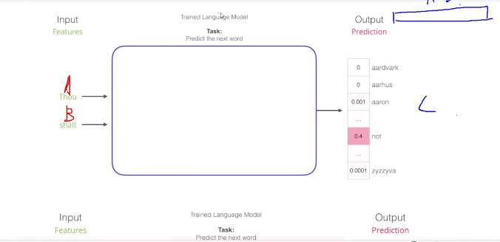

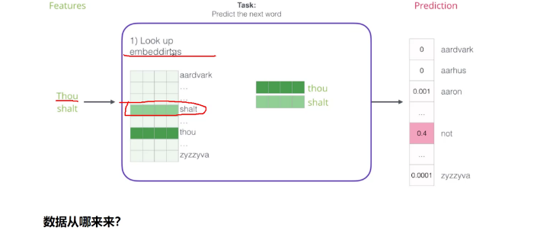
不仅是神经网络中参数更新，词的嵌入也会更新
模型的学习：即如何表达这个词向量，才会预测下一个词更加准确
因为我们有多个分类输出
我们可以用交叉熵损失函数进行反向传播——训练这个神经网络
获得新的权重
X轴是上面激活函数的权重，y轴是下面激活函数的权重
如果两个词相近，权重相近，距离近——相似的词嵌入
神经网络的优势是它可以使用训练数据集中词汇的上下文
但是，这个神经网络只能来预测每个短语的下一个词，并没有给我们提供足够的上下文来理解每一个词
量。模型会给每个 Token 一个固定维度的向量，通过模型的参数矩阵和 Token 的编码（比如独热编码或者整数编码）相乘得到。比如模型嵌入层维度是 512，词汇表大小是 10000，那么一个 Token 的向量就是 512×10000 的参数矩阵和它的编码向量相乘得到的 512 维向量。这样就能快速把 Token 变成模型能处理的向量，而且随着模型训练，向量会不断优化，更好地表示 Token 的语义和语言特征。
如何构建数据？——滑动窗口

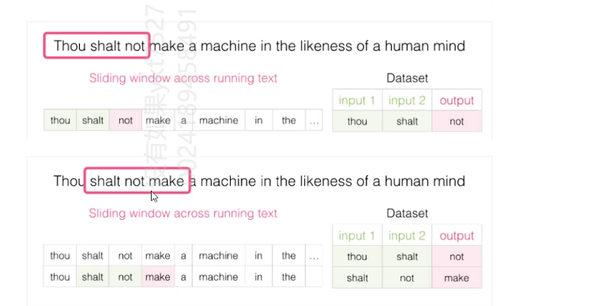

Word2vec

哈夫曼编码

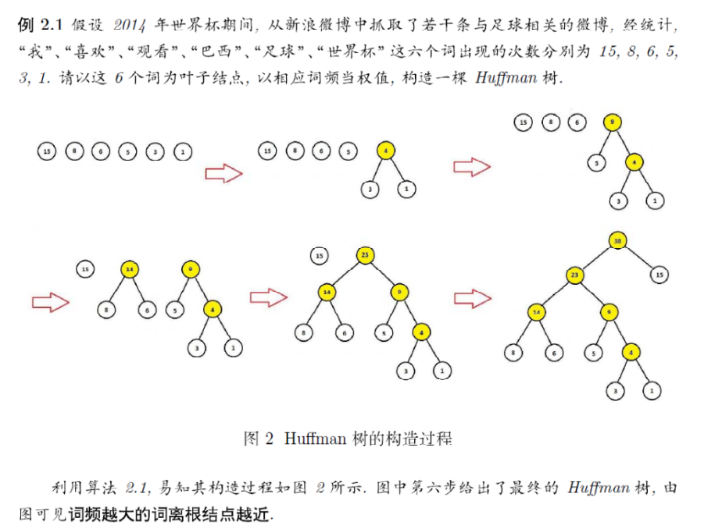
可见词频越大的离根节点越近
新增的节点个数为根节点个数-1
规定将词频大的节点在左边
左孩子编码为1，右孩子为0

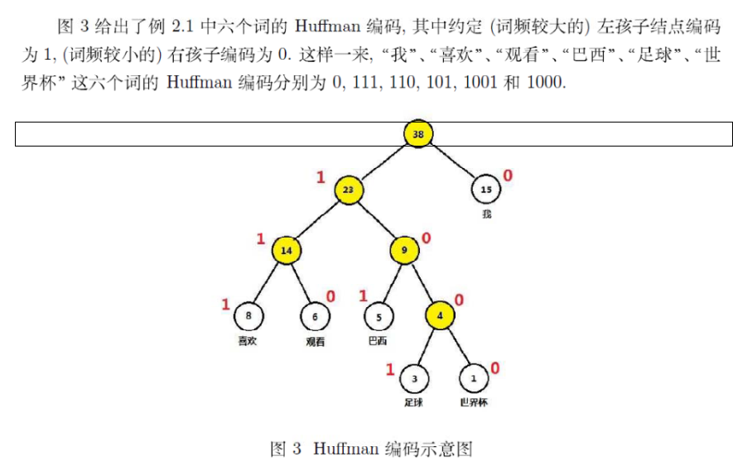

1. 输入流程的明确划分
（1）预处理阶段（词 → 向量）
- 输入：原始词（如 "Troll 2"）。
- 操作：
  - 独热编码（传统方法）：生成稀疏向量 [1,0,0,...,0]，仅用于查找词向量。
  - 直接嵌入查找（现代实现）：跳过独热编码，直接用词索引从嵌入矩阵提取向量（更高效）。
深度学习框架的实现：
- 直接调用 Embedding Layer，隐式完成“词索引 → 词向量”的转换，无需显式生成独热编码。

可以用于包含更多的上下文
1、连续词袋CBOW continue bags of words
输入上下文，输出中心词
使用周围的词来预测在中间发生的词来增加语境
Troll2 great 去预测is
2、跳跃模型 用中间的词来预测周围的词Skipgram
输入中心词，输出上下文
如果是skipgram那么就是
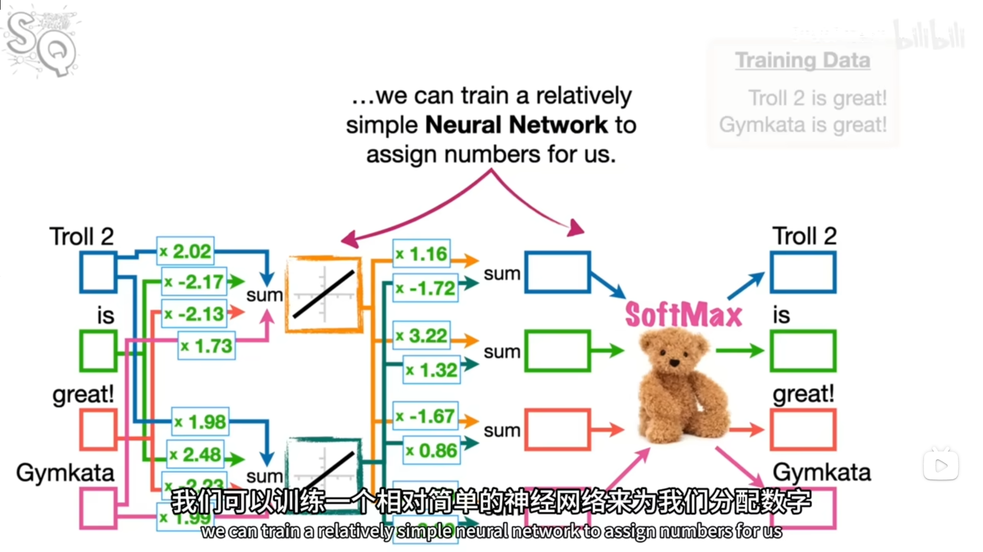
加速word2vec的方式是使用负采样
负采样是通过随机选择我们不想预测的单词来工作，即预测add的时候，其他单词的权重乘以0；
输出的时候，我们想预测单词A ，随机选择“abandon”作为不想预测的单词，则add只使用A和abandon的输出值

- 首先需要为训练数据中断每个唯一的token创建一个输入
利用独热编码

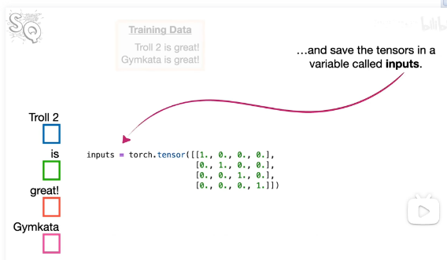
2、创建和初始化网络的权重，使用均匀分布随机选择每个权重的初始化值来完成

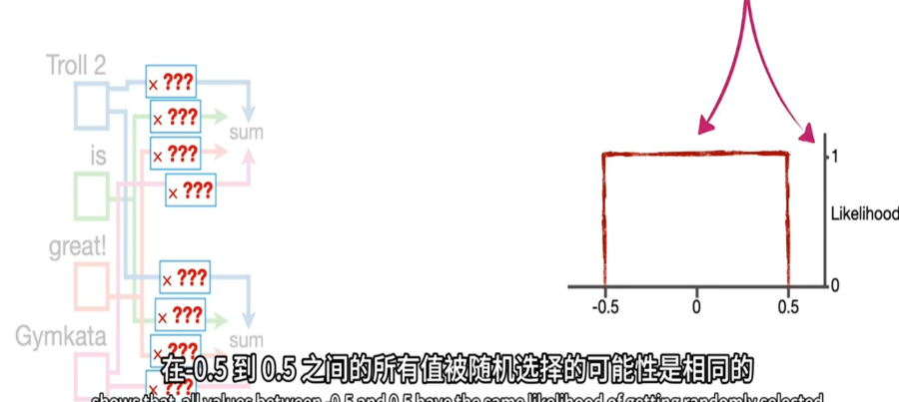

词嵌入与 Token 的关系

词嵌入（Word Embedding）是将 Tokens 转换为稠密向量的过程，这些向量捕捉了词汇的语义信息。在模型中，每个 Token 都有一个对应的词嵌入向量，这些向量在训练过程中不断更新，以反映词汇之间的语义关系。词嵌入使模型能够理解词汇的相似性和上下文关系。例如，"猫" 和 "狗" 的词嵌入向量可能在向量空间中彼此接近，表示它们在语义上相似。

在大语言模型训练时，Token 和向量紧密配合。输入文本先被分成 Token 序列，然后通过词嵌入层变成向量。模型通过学习大量文本，不断调整向量的权重和参数，让向量更好地表示 Token 的语义和语言结构。比如在基于 Transformer 架构的语言模型训练中，模型通过多头注意力机制对不同位置的 Token 向量加权计算，学习 Token 之间的依赖关系和语义关联。这里 Token 的顺序和组合对模型学习语法和语义规则很重要，向量则是模型计算和推理的基础数据形式，承载 Token 的语义信息，让模型能深入理解和分析文本。

在模型推理阶段，输入文本先变成 Token 序列再变成向量输入模型。模型根据学过的知识，通过对向量的运算处理，生成输出文本的概率分布，然后选合适的 Token 输出，生成连贯文本。比如在问答系统中，模型把用户问题变成 Token 向量，在已有的知识里找相关信息，通过向量运算推理，找到答案的向量表示，再解码成 Token 序列回答用户。Token 和向量的协同工作，让模型能快速准确理解用户问题，生成合理回答，实现自然流畅的人机交互，提高模型的实用性和应用价值。
Token Embedding 的组成
在模型（如 BERT）中，Token Embedding 通常由以下三部分组成：

Token Embedding（词嵌入）
Embedding向量维度的设定并没有精确的理论可以指导，设定的原则是：Embedding向量表示的对象包含的信息越多，则Embedding向量维度应该越高；训练数据集越大，Embedding向量维度可以设置得更高。在大语言模型出现前，深度学习自然语言处理领域，一般Embedding向量的维度是8维（对于小型数据集）到1024维（对于超大型数据集）。更高维度得Embedding向量可以捕获特征对象之间更精细的关系，但是需要更多数据去学习，否则模型非常容易过拟合。GPT-2 small版本使用的Embedding向量维度是768，GPT-3 175B版本使用的Embedding向量维度是12288。

表示 Token 的基本语义信息，来源于嵌入矩阵。
例如："love" -> [0.1, 0.4, 0.7, ...]
Position Embedding（位置嵌入）

表示 Token 在句子中的位置，帮助模型捕捉句子顺序信息。
例如：Token "love" 在句子中的第 2 位，其位置嵌入可能为 [0.03, 0.05, ...]。
Segment Embedding（片段嵌入）

表示句子对的句子标记，用于区分句子对的 Token（例如 NLI 任务中的两个句子）。
如果 Token 属于句子 1，其嵌入可能为 [0.1, 0.0, ...]，属于句子 2 则可能为 [0.0, 0.1, ...]。
最终的 Token 表示是这三部分嵌入的加和：

Token Representation = Token Embedding + Position Embedding + Segment Embedding
将一个单词或token映射成一个Embedding向量，只需要构造一个token ID到向量的映射表。将一个句子、一个文本段落或一整篇文档映射成一个向量，往往需要使用一个神经网络模型。模型的输入是一段文本的tokens对应的token ID，输出是一个向量。
5. 结束语
对自然语言文本数据做tokenization，可以将文本分割成一连串tokens，并通过词汇表映射成token ID列表。使用Embedding层将token IDs及其位置转换成相同维度的Embedding向量，token对应的Embedding向量与其位置对应的Embedding向量相加，最终生成输入大语言模型的Embedding向量。

